**МИНИСТЕРСТВО НАУКИ И ВЫСШЕГО ОБРАЗОВАНИЯ РФ**

**САНКТ-ПЕТЕРБУРГСКИЙ ГОСУДАРСТВЕННЫЙ**

**ЭЛЕКТРОТЕХНИЧЕСКИЙ УНИВЕРСИТЕТ**

**«ЛЭТИ» ИМ. В.И. УЛЬЯНОВА (ЛЕНИНА)**

**Кафедра ИС**

**ОТЧЕТ**

**по заданию №2-3**

**по дисциплине «Методы и средства проектирования информационных систем»**

**Тема: Задача 2-3. Приемы моделирования заказов на изделия с вариантами исполнения**

|  |  |  |
| --- | --- | --- |
| Студенты гр. 1374 |  | Архипов Д.А.  Дюков Н.В.  Александр Х. |
| Преподаватель |  | Дубенецкий В.А. |

Санкт-Петербург

2024**Содержание**

**1. Задание на выполнение работы 3**

1.1 Функциональные требования 3

1.2 Содержание работы 3

1.3 Исходные данные для задачи 4

1.4 Используемые инструменты 4

1.5 Используемые документы 4

**2. Описание выполненной работы 5**

2.1 Анализ исходных данных 5

2.2 Разработка функциональных требований к подсистеме 6

2.3 Разработка проектной модели классов 7

2.4 Разработка модели хранения в среде СУБД 7

2.5 Создание базы данных 8

2.6 Разработка основных процедур 11

2.7 Тестирование разработки 20

**Вывод 24**

**Задача №3**

**Приемы моделирования заказов на изделия с вариантами исполнения**

# Задание на выполнение работы

Разработать проект каркаса для работы с маршрутной

технологией изготовления изделий

## 1.1 Функциональные требования

Разработать каркас для процесса Ведение заказов на изделия с вариантами исполнения. Обеспечить:

* Настройку справочника изделий для работы с вариантами исполнения;
* Описание параметров конфигурирования изделий;
* Редактирование состава заказа с указанием вариантов исполнения заказываемых изделий;
* Вывод состава заказа с указанием вариантов исполнения изделий.

## 1.2 Содержание работы

|  |  |  |
| --- | --- | --- |
| **№** | **Этап выполнения** | **Результат** |
|  | Разработать функциональные требования к проектируемой подсистеме | Диаграммы вариантов использования. Описание компонентов диаграмм |
|  | Разработать модель классов для выделенных процессов | Диаграммы классов с операциями и атрибутами. Описание компонентов диаграмм. |
|  | Разработать модель хранения в среде СУБД для решения задач управления материальной спецификацией | Диаграммы ER. Скрипты метаданных с комментариями. |
|  | Разработка основных SQL-процедур для работы с классификатором | Скрипты SQL-процедур с комментариями. |
|  | Тестирование процедур | Описание тестов. Скрипты исходных данных для тестов.  Скриншоты результатов тестирования. |

## 1.3 Используемые инструменты

РедакторVisio. МодельDatabase.Entity relationship

IDE Datagrip

СУБДMicrosoft SQL Server

Текстовыйредактор Word

## 1.4 Используемые документы

1. Data Definition Guide : файл DataDef.pdf
2. Language Reference Guide: файл LangRef.pdf
3. Архитектура информационных систем. Учебник. М.,Издательский центр «Академия», 2012
4. Информационное обеспечение жизненного цикла изделий. Учебное пособие: СПб, Издательство Политехнического университета, 2012
5. Приемы объектно-ориентированного проектирования. Паттерны проектирования: Изд-во «ПИТЕР», 2008
6. Проектирование корпоративных информационных систем.: СПб, Изд-во СПбГЭТУ «ЛЭТИ», 2013

# Описание выполненной работы

## 2.1 Разработка функциональных требований к подсистеме

Для разработки концептуального проекта будем использовать редактор VISIO.

Создадим диаграмму вариантов использования с именем Работа c заказами изделий с вариантами исполнения.

На рис. 1 приведена диаграмма ВИ Работа c заказами изделий с вариантами исполнения.

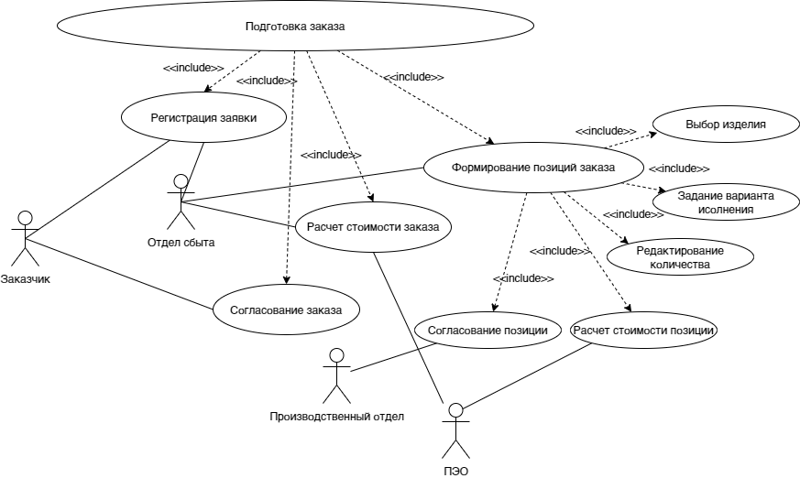

*Рисунок 1 - Диаграмма ВИ для процесса Работа c заказами изделий с вариантами исполнения*

## 

## 

## 

## 2.2 Разработка проектной модели классов

Модель классов для ВИ Задание варианта исполнения

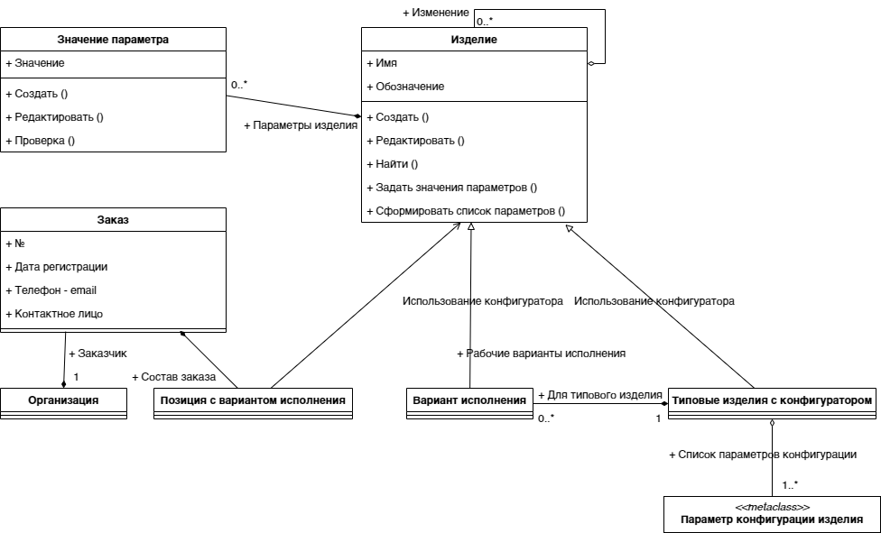

*Рисунок 2 - Модель классов для прецедента Формирование позиций заказа*

В состав заказа могут быть включены как изделия без конфигуратора, так и варианты исполнения. Компоновщик состава заказа должен проверять класс выбранного изделия. При выборе изделия класса *Типовое изделие с конфигуратором* должен создаваться вариант исполнения и указываться значения параметров конфигурации (роль *Список параметров конфигурации*).

## Разработка модели хранения

Для разработки диаграммы ER воспользуемся редактором VISIO. На рис. 4 представлена диаграмма, описывающая сущности и связи локальной модели хранения для прецедента *Задание варианта исполнения*.

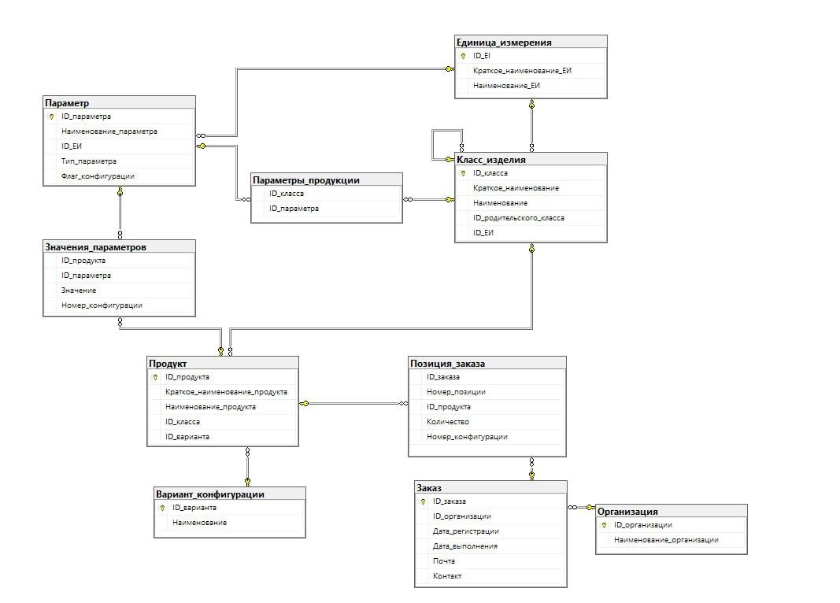

*Рисунок 4 - Модель хранения для справочника изделий с вариантами исполнения*

## Создание базы данных

1. **Создание таблицы *Единицы измерения***

CREATE TABLE Единица_измерения

(

ID_EI INT IDENTITY(1,1) PRIMARY KEY,

Краткое_наименование_ЕИ NVARCHAR(50) NOT NULL,

Наименование_ЕИ NVARCHAR(100) NOT NULL

);

1. **Создание таблицы *Класс изделия***

CREATE TABLE Класс_изделия

(

ID_класса INT IDENTITY(1,1) PRIMARY KEY,

Краткое_наименование NVARCHAR(50) NOT NULL,

Наименование NVARCHAR(100) NOT NULL,

ID_родительского_класса INT NULL,

ID_ЕИ INT,

CONSTRAINT FK_ЕИ FOREIGN KEY (ID_ЕИ)

REFERENCES Единица_измерения (ID_EI) ON UPDATE NO ACTION ON DELETE CASCADE,

CONSTRAINT FK_ID_родительского_класса FOREIGN KEY (ID_родительского_класса)

REFERENCES Класс_изделия (ID_класса) ON UPDATE NO ACTION ON DELETE NO ACTION

);

1. **Создание таблицы *Вариант конфигурации***

CREATE TABLE Вариант_конфигурации

(

ID_варианта INT IDENTITY(1,1) PRIMARY KEY,

Наименование NVARCHAR(100) NOT NULL

);

1. **Создание таблицы *Организация***

CREATE TABLE Организация

(

ID_организации INT IDENTITY(1,1) PRIMARY KEY,

Наименование_организации NVARCHAR(255) NOT NULL

);

1. **Создание таблицы *Заказ***

CREATE TABLE Заказ

(

ID_заказа INT IDENTITY(1,1) PRIMARY KEY,

ID_организации INT,

Дата_регистрации DATE,

Дата_выполнения DATE,

Почта NVARCHAR(100),

Контакт NVARCHAR(100),

CONSTRAINT FK_ID_организации FOREIGN KEY (ID_организации)

REFERENCES Организация (ID_организации) ON UPDATE NO ACTION ON DELETE CASCADE

);

1. **Создание таблицы *Позиции заказа***

CREATE TABLE Позиция_заказа

(

ID_заказа INT,

Номер_позиции INT,

ID_продукта INT,

Количество INT,

Номер_конфигурации INT,

CONSTRAINT FK_ID_заказа FOREIGN KEY (ID_заказа)

REFERENCES Заказ (ID_заказа) ON UPDATE NO ACTION ON DELETE CASCADE,

CONSTRAINT FK_ID_продукта FOREIGN KEY (ID_продукта)

REFERENCES Продукт (ID_продукта) ON UPDATE NO ACTION ON DELETE CASCADE

);

1. **Создание таблицы *Параметр***

CREATE TABLE Параметр

(

ID_параметра INT IDENTITY(1,1) PRIMARY KEY,

Наименование_параметра NVARCHAR(100),

ID_ЕИ INT,

Тип_параметра NVARCHAR(50),

Флаг_конфигурации BIT,

CONSTRAINT FK_ID_ЕИ FOREIGN KEY (ID_ЕИ)

REFERENCES Единица_измерения (ID_EI) ON UPDATE NO ACTION ON DELETE CASCADE

);

1. **Создание таблицы *Параметры продукции***

CREATE TABLE Параметры_продукции

(

ID_класса INT,

ID_параметра INT,

CONSTRAINT FK_Параметры_класса FOREIGN KEY (ID_класса)

REFERENCES Класс_изделия (ID_класса) ON UPDATE NO ACTION ON DELETE NO ACTION,

CONSTRAINT FK_Параметры_параметра FOREIGN KEY (ID_параметра)

REFERENCES Параметр (ID_параметра) ON UPDATE NO ACTION ON DELETE NO ACTION

);

1. **Создание таблицы *Продукт***

CREATE TABLE Продукт

(

ID_продукта INT IDENTITY(1,1) PRIMARY KEY,

Краткое_наименование_продукта NVARCHAR(100) NOT NULL,

Наименование_продукта NVARCHAR(255) NOT NULL,

ID_класса INT NOT NULL,

ID_варианта INT,

CONSTRAINT FK_ID_класса FOREIGN KEY (ID_класса)

REFERENCES Класс_изделия (ID_класса) ON UPDATE NO ACTION ON DELETE CASCADE,

CONSTRAINT FK_ID_варианта FOREIGN KEY (ID_варианта)

REFERENCES Вариант_конфигурации (ID_варианта) ON UPDATE NO ACTION ON DELETE CASCADE

);

1. **Создание таблицы *Значения параметров***

CREATE TABLE Значения_параметров

(

ID_продукта INT,

ID_параметра INT,

Значение FLOAT,

Номер_конфигурации INT,

CONSTRAINT FK_Продукта_Значения FOREIGN KEY (ID_продукта)

REFERENCES Продукт (ID_продукта) ON UPDATE NO ACTION ON DELETE NO ACTION,

CONSTRAINT FK_Параметра_Значения FOREIGN KEY (ID_параметра)

REFERENCES Параметры (ID_параметра) ON UPDATE NO ACTION ON DELETE NO ACTION

);

## Разработка основных процедур

1. **Добавление единицы измерения**

CREATE PROCEDURE [dbo].[Добавить_единицу_измерения]

*-- Функция: Добавление новой единицы измерения*

@краткое_наименование NVARCHAR(50)

@полное_наименование NVARCHAR(100)

*-- Выход: Нет*

*-- Эффекты: Вставляет новую запись в таблицу Единица_измерения с указанными наименованиями*

AS

BEGIN

INSERT INTO Единица_измерения (Краткое_наименование_ЕИ, Наименование_ЕИ)

VALUES (@краткое_наименование, @полное_наименование);

END;

1. **Добавление классов в классификатор**

CREATE PROCEDURE [dbo].[Добавить_класс]

*-- Функция: Добавление нового класса изделия*

@краткое_наименование NVARCHAR(50),

@полное_наименование NVARCHAR(100),

@родительский_класс INT,

@единица_измерения INT

*-- Выход: Нет*

*-- Эффекты: Вставляет новую запись в таблицу Класс_изделия с указанными данными*

AS

BEGIN

INSERT INTO Класс_изделия (Краткое_наименование, Наименование, ID_родительского_класса, ID_ЕИ)

VALUES (@краткое_наименование, @полное_наименование, @родительский_класс, @единица_измерения);

END;

1. **Добавление продукта**

CREATE PROCEDURE [dbo].[Добавить_продукт]

*-- Функция: Добавление нового продукта*

@краткое_наименование_продукта NVARCHAR(50),

@полное_наименование_продукта NVARCHAR(100),

@id_класса INT,

@id_варианта INT

*-- Выход: Нет*

*-- Эффекты: Вставляет новую запись в таблицу Продукт с указанными данными*

AS

BEGIN

INSERT INTO Продукт (Краткое_наименование_продукта, Наименование_продукта, ID_класса, ID_варианта)

VALUES (@краткое_наименование_продукта, @полное_наименование_продукта, @id_класса, @id_варианта);

END;

1. **Настройка справочника изделий для работы с вариантами исполнения**

CREATE PROCEDURE [dbo].[Добавить_параметры_и_значения]

*-- Функция: Добавление параметров и их значений для указанного продукта*

@id_продукта INT,

@номер_конфигурации INT,

@id_параметра1 INT, @значение1 FLOAT,

@id_параметра2 INT, @значение2 FLOAT,

@id_параметра3 INT, @значение3 FLOAT

AS

BEGIN

*-- Выход: Нет*

*-- Эффекты: Добавляет записи в таблицу Значения_параметров для указанного продукта и конфигурации,*

*-- При условии, что продукт имеет конфигуратор и конфигурация с данным номером не существует*

IF (SELECT ID_варианта FROM Продукт WHERE ID_продукта = @id_продукта) = 1

BEGIN

PRINT 'Невозможно выполнить операцию. Продукт без конфигуратора.';

RETURN;

END

*-- Проверка, существует ли уже конфигурация с данным номером*

IF EXISTS (SELECT Номер_конфигурации FROM Значения_параметров WHERE ID_продукта = @id_продукта AND Номер_конфигурации = @номер_конфигурации)

BEGIN

PRINT 'Невозможно выполнить операцию. Конфигурация с данным номером уже создана.';

RETURN;

END

*-- Добавление параметров и значений*

INSERT INTO Значения_параметров (ID_продукта, ID_параметра, Номер_конфигурации, Значение)

VALUES (@id_продукта, @id_параметра1, @номер_конфигурации, @значение1),

(@id_продукта, @id_параметра2, @номер_конфигурации, @значение2),

(@id_продукта, @id_параметра3, @номер_конфигурации, @значение3);

PRINT 'Конфигурация успешно добавлена';

END;

1. **Описание параметров конфигурирования изделий**

CREATE PROCEDURE [dbo].[Получить_параметры_для_конфигурации]

*-- Функция: Получение параметров и их значений для указанной конфигурации продукта*

@id_продукта INT,

@номер_конфигурации INT

*-- Выход: Набор данных, содержащий наименование продукта, параметры, их значения и единицы измерения*

*-- Эффекты: Возвращает параметры и их значения для заданного продукта и конфигурации*

AS

BEGIN

SELECT p.Наименование_продукта AS Наименование_продукта,

par.Наименование_параметра AS Наименование_параметра,

pv.Значение AS Значение_параметра,

ei.Краткое_наименование_ЕИ AS Единица_измерения

FROM Значения_параметров pv

JOIN Продукт p ON pv.ID_продукта = p.ID_продукта

JOIN Параметр par ON pv.ID_параметра = par.ID_параметра

JOIN Единица_измерения ei ON par.ID_ЕИ = ei.ID_EI

WHERE pv.ID_продукта = @id_продукта

AND pv.Номер_конфигурации = @номер_конфигурации;

END;

1. **Редактирование состава заказа**

CREATE PROCEDURE [dbo].[Обновить_заказ]

*-- Функция: Обновление позиции заказа или добавление новой, если она не существует*

@id_заказа INT,

@номер_позиции INT,

@prod_старый INT, @config_старый INT,

@prod_новый INT, @config_новый INT, @количество_новое INT

*-- Выход: Нет*

*-- Эффекты: Обновляет существующую позицию заказа или добавляет новую позицию*

AS

BEGIN

*-- Проверка существования заказа*

IF NOT EXISTS (SELECT id_заказа FROM Заказ WHERE id_заказа = @id_заказа)

BEGIN

PRINT 'Невозможно выполнить операцию. Заказа с таким номером не существует.';

RETURN;

END

*-- Проверка существования позиции в заказе*

IF NOT EXISTS (SELECT Номер_позиции FROM Позиция_заказа WHERE Номер_позиции = @номер_позиции AND ID_заказа = @id_заказа)

BEGIN

INSERT INTO Позиция_заказа (ID_заказа, Номер_позиции, ID_продукта, Количество, Номер_конфигурации)

VALUES (@id_заказа, @номер_позиции, @prod_новый, @количество_новое, @config_новый);

PRINT 'В заказе создана новая позиция.';

RETURN;

END

*-- Обновление существующей позиции заказа*

UPDATE Позиция_заказа

SET ID_продукта = @prod_новый, Количество = @количество_новое, Номер_конфигурации = @config_новый

WHERE ID_продукта = @prod_старый AND Номер_конфигурации = @config_старый AND ID_заказа = @id_заказа AND Номер_позиции = @номер_позиции;

PRINT 'Позиция заказа успешно обновлена.';

END;

1. **Вывод состава заказа с указанием вариантов исполнения изделий**

CREATE PROCEDURE [dbo].[Показать_состав_заказа]

*-- Функция: Получение состава заказа с детализированной информацией о позициях и параметрах*

@id_заказа INT

*-- Выход: Набор данных с информацией о номерах позиций, продуктах, конфигурациях, параметрах и их значениях*

*-- Эффекты: Возвращает детализированную информацию о составе заказа*

AS

BEGIN

SELECT op.Номер_позиции AS номер_позиции,

p.Наименование_продукта AS имя_продукта,

op.Номер_конфигурации AS номер_конфигурации,

pr.Наименование_параметра AS имя_параметра,

zp.Значение AS значение_параметра,

ei.Краткое_наименование_ЕИ AS единица_измерения,

op.Количество AS количество

FROM Позиция_заказа op

JOIN Продукт p ON op.ID_продукта = p.ID_продукта

LEFT JOIN Значения_параметров zp ON op.ID_продукта = zp.ID_продукта AND op.Номер_конфигурации = zp.Номер_конфигурации

LEFT JOIN Параметр pr ON zp.ID_параметра = pr.ID_параметра

LEFT JOIN Единица_измерения ei ON pr.ID_ЕИ = ei.ID_EI

WHERE op.ID_заказа = @id_заказа

UNION

SELECT op2.Номер_позиции, p2.Наименование_продукта, NULL, NULL, NULL, ei2.Краткое_наименование_ЕИ, op2.Количество

FROM Позиция_заказа op2

JOIN Продукт p2 ON op2.ID_продукта = p2.ID_продукта

JOIN Класс_изделия ci ON p2.ID_класса = ci.ID_класса

JOIN Единица_измерения ei2 ON ci.ID_ЕИ = ei2.ID_EI

WHERE op2.ID_заказа = @id_заказа AND op2.Номер_конфигурации IS NULL;

END;

## Тестирование разработки

1. Добавление данных в таблицы

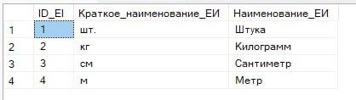

*Таблица 1 – Единицы измерения*

Добавление единицы измерения.  
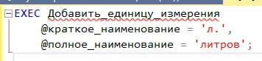

*Команда 1 – Функция добавления единицы измерений*

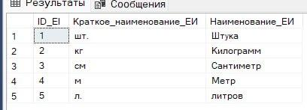

*Таблица 2 – Новые единицы измерения*

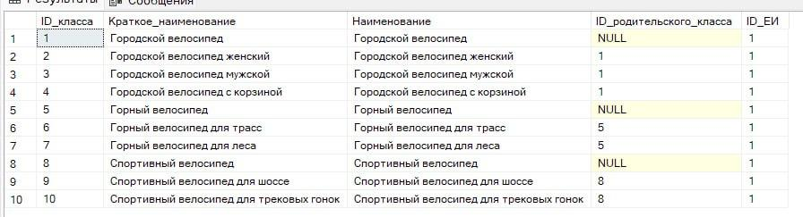

*Таблица 3 – Классы изделий*

Добавление класса изделия

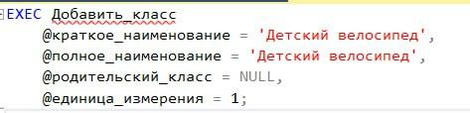

*Команда 2 – Функция добавления класса изделия*

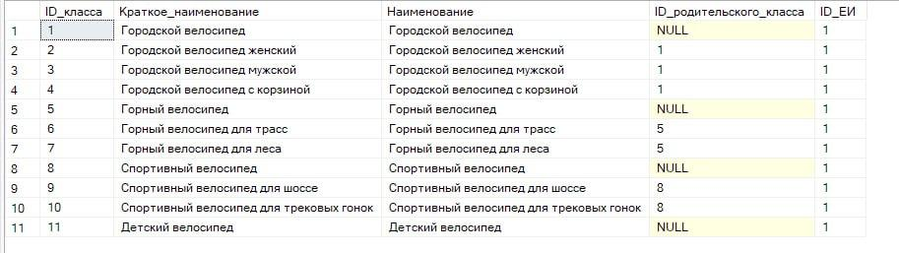*Таблица 4 – Новые классы изделий*

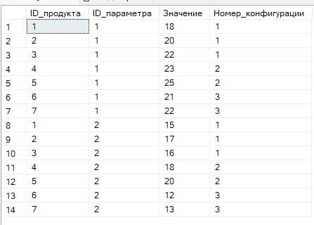

*Таблица 5 – Параметры и значения*

Добавление параметров и значений

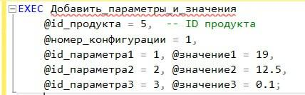

*Команда 3 –Функция добавления параметров и значенией*

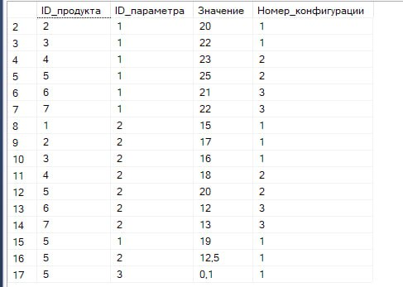

*Таблица 6 – Новые параметры и значниея*

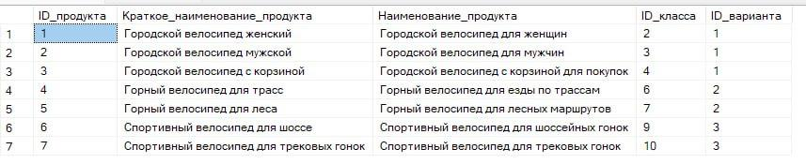

*Таблица 7 – Продукты*

Добавление продукта  
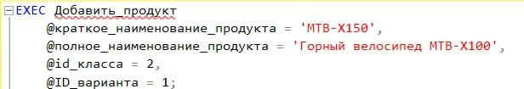

*Команда 4 –Функция добавления продукта*

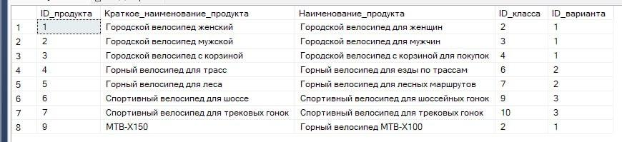

*Таблица 8 – Новые продукты*

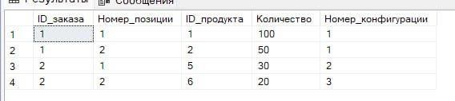

*Таблица 9 – Заказы*

Обновление заказа  
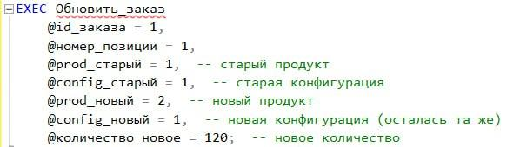

*Команда 5 – Функция обновления заказа*

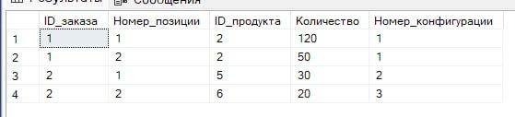

*Таблица 10 –Новые заказы*

Показать состав заказа

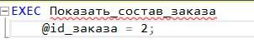

*Команда 6 – Функция показа состава заказа*

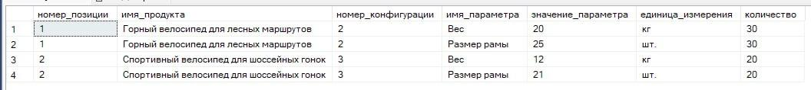

*Таблица 11 – Состав заказа*

Показать параметры для конфигурации

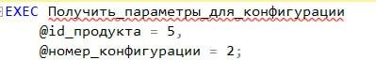

*Команда 7 – Функция показа параметров для конфигурации*



*Таблица 12 - Параметры для конфигурации*

# Вывод

В данной работе был разработан проект каркаса для процесса Ведение заказов на изделия с вариантами исполнения.

Реализация произведена в базе данных PostgreSQL. Проведено тестирование, показывающее корректную работу реализованных функций для работы с данными.